

**实验报告本**

计算机与数据工程学院

计算机组成原理与实验

课程名称 计算机组成原理与实验

专业班级 计算机科学与技术212班

姓 名 张明俊

学 号 3180519056

学 期 2022-2023第二学期

指导教师 朱朝艳

**实验名称： 实验 1：A，W 寄存器实验**

组号： 同组者： 日期： 2023.03.17

成绩： 教师签名：

1. 实验目的

利用 CP226 实验仪上的 K16..K23 开关做为 DBUS 的数据，其它开关做为控制信号，将数据写入寄存器，基于此了解模型机中各种寄存器结构、工作原理及其控制方法。

1. 实验原理图

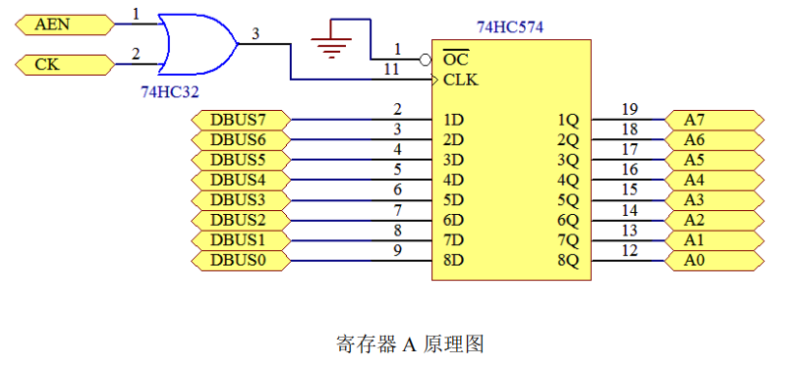

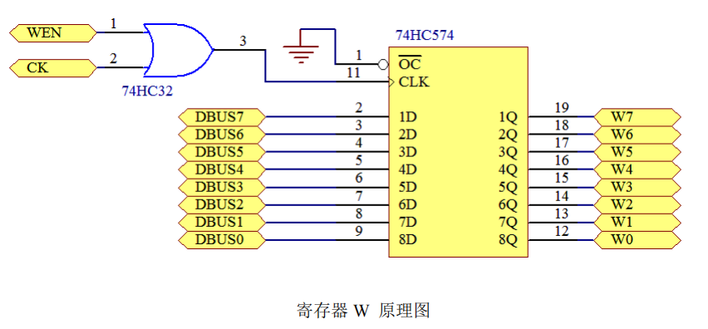

1. 实验主要仪器设备

累加器 A，工作寄存器 W，

数据寄存器组 R0..R3，地址寄存器 MAR，堆栈寄存器 ST，

输出寄存器 OUT，数据输入模块，控制信号模块，数据总线。

1. 实验程序步骤

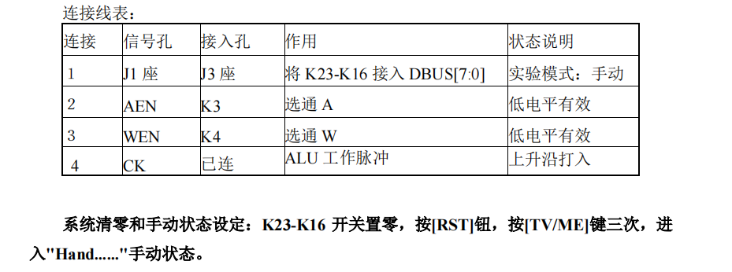

二进制开关 K23-K16 用于 DBUS[7:0]的数据输入，置数据AEH，置控制信号为WEN1，AEN0，按住STEP脉冲键，注意观察，放开STEP键注意观察，随后记录实验现象。

随后分别进行：置数据AEH，置控制信号为WEN0，AEN1；

置数据C6H，置控制信号为WEN1，AEN0；

置数据C6H，置控制信号为WEN0，AEN1的实验组，观察现象做好记录，将结论分析在第五节实验结果及处理中。

注：AEH=10101110B，应当依次在数据输入模块设置开关；

C6H=11000110B，应当依次在数据模块更改设置开关。

1. 实验结果及处理
2. 二进制开关 K23-K16 用于 DBUS[7:0]的数据输入，置数据 AEH

|  |  |  |  |  |  |  |  |
| --- | --- | --- | --- | --- | --- | --- | --- |
| K23 | K22 | K21 | K20 | K19 | K18 | K17 | K16 |
| 1 | 0 | 1 | 0 | 1 | 1 | 1 | 0 |

置控制信号为：

|  |  |
| --- | --- |
| K4(WEN) | K3(AEN) |
| 1 | 0 |

按住 STEP 脉冲键，CK 由高变低，这时寄存器 A 的黄色选择指示灯亮，表明选择 A寄存器。放开 STEP 键，CK 由低变高，产生一个上升沿，数据 AEH 被写入 A 寄存器。

1. 二进制开关 K23-K16 用于 DBUS[7:0]的数据输入，置数据 AEH

|  |  |  |  |  |  |  |  |
| --- | --- | --- | --- | --- | --- | --- | --- |
| K23 | K22 | K21 | K20 | K19 | K18 | K17 | K16 |
| 1 | 0 | 1 | 0 | 1 | 1 | 1 | 0 |

置控制信号为：

|  |  |
| --- | --- |
| K4(WEN) | K3(AEN) |
| 0 | 1 |

按住 STEP 脉冲键，CK 由高变低，这时寄存器 W 的黄色选择指示灯亮，表明选择 W寄存器。放开 STEP 键，CK 由低变高，产生一个上升沿，数据 AEH 被写入 W 寄存器。

1. 二进制开关 K23-K16 用于 DBUS[7:0]的数据输入，置数据 C6H

|  |  |  |  |  |  |  |  |
| --- | --- | --- | --- | --- | --- | --- | --- |
| K23 | K22 | K21 | K20 | K19 | K18 | K17 | K16 |
| 1 | 1 | 0 | 0 | 0 | 1 | 1 | 0 |

置控制信号为：

|  |  |
| --- | --- |
| K4(WEN) | K3(AEN) |
| 1 | 0 |

按住 STEP 脉冲键，CK 由高变低，这时寄存器 A 的黄色选择指示灯亮，表明选择 A寄存器。放开 STEP 键，CK 由低变高，产生一个上升沿，数据 C6H 被写入 A 寄存器。

1. 二进制开关 K23-K16 用于 DBUS[7:0]的数据输入，置数据 C6H

|  |  |  |  |  |  |  |  |
| --- | --- | --- | --- | --- | --- | --- | --- |
| K23 | K22 | K21 | K20 | K19 | K18 | K17 | K16 |
| 1 | 1 | 0 | 0 | 0 | 1 | 1 | 0 |

置控制信号为：

|  |  |
| --- | --- |
| K4(WEN) | K3(AEN) |
| 0 | 1 |

按住 STEP 脉冲键，CK 由高变低，这时寄存器 W 的黄色选择指示灯亮，表明选择 W寄存器。放开 STEP 键，CK 由低变高，产生一个上升沿，数据 C6H 被写入 W 寄存器。

1. 实验总结与讨论
2. J1和J3相连的作用是什么？

答：作用是将 K23-K16 接入 DBUS[7:0]。

1. WEN，AEN为高时，CK有上升沿，寄存器的数据会改变吗？为什么？

答：数据是在放开 STEP 键后改变的，也就是 CK 的上升沿数据被打入，WEN，AEN 为高时，即使 CK 有上升沿，寄存器的数据也不会改变，根据实验观察，WEN为高时，寄存器数据有改变，AEN也为高时，寄存器数据不会改变，可能是因为置控制信号0位有效，都为高并不会存入数据。